賓組卜辭新綴一則：《合集》1+《合補》657

首都師范大學文學院 劉影
A：《合集》1（《簠歲》5、《簠拓》85、《續》2.28.5）
B：《合補》657（《珠》1207）

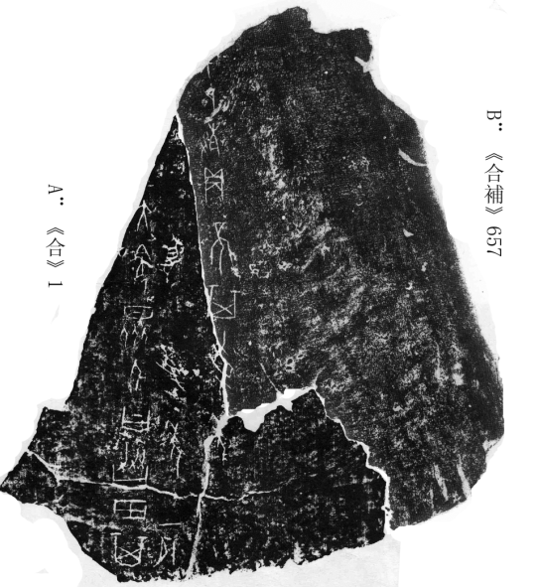
綴合理由及說明：
- B兩版斷痕幾乎全部相合，只有橫向斷痕留有空隙。A版尚有“其”字殘劃，兩版綴合后可補足“其”、“受”兩個字。
A版現藏于中國國家博物館，是較為著名的一版甲骨，在收藏、研究以及書法領域都非常有價值。此版甲骨正面與反面均長17.4厘米，寬11.9厘米，反面無字。可參看《中國國家博物館館藏文物研究從書·甲骨卷》第046號正、反。046號正、反為此版甲骨正面及反面的彩色照片，畫面美觀、字跡清晰。《中國歷史博物館藏法書大觀》第一卷“甲骨文 金文一”第46～47頁有本版的黑白照片及拓本。《華夏之路》第一冊第137頁亦有本版的彩色照片，可參看。
釋文：
…[王]大令眾人曰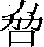田，其受年。十一月。
[乙巳]卜殻貞：不其受年。

（本文得到了黃天樹師的悉心指導，謹致謝忱！）

《合補》624（《東大》557）重。
中國國家博物館編：《中國國家博物館館藏文物研究從書·甲骨卷》，上海古籍出版社，2007年7月第1版，第30～31頁。館藏編號：Y0703。
史樹青主編：《中國歷史博物館藏法書大觀》，上海教育出版社，2001年3月第1版，第46～47頁。
中國歷史博物館編：《華夏之路》，朝華出版社，1997年第1版，第137頁。

